Tillsynsbegäran – information om höga naturvärden och fridlysta arter i samrådsanmälan S 160-2026 i Gotlands kommun
Denna tillsynsbegäran behandlar höga naturvärden i samrådsanmälan S 160-2026 i Gotlands kommun som inkom 2026-01-22 och omfattar 16,2 ha.
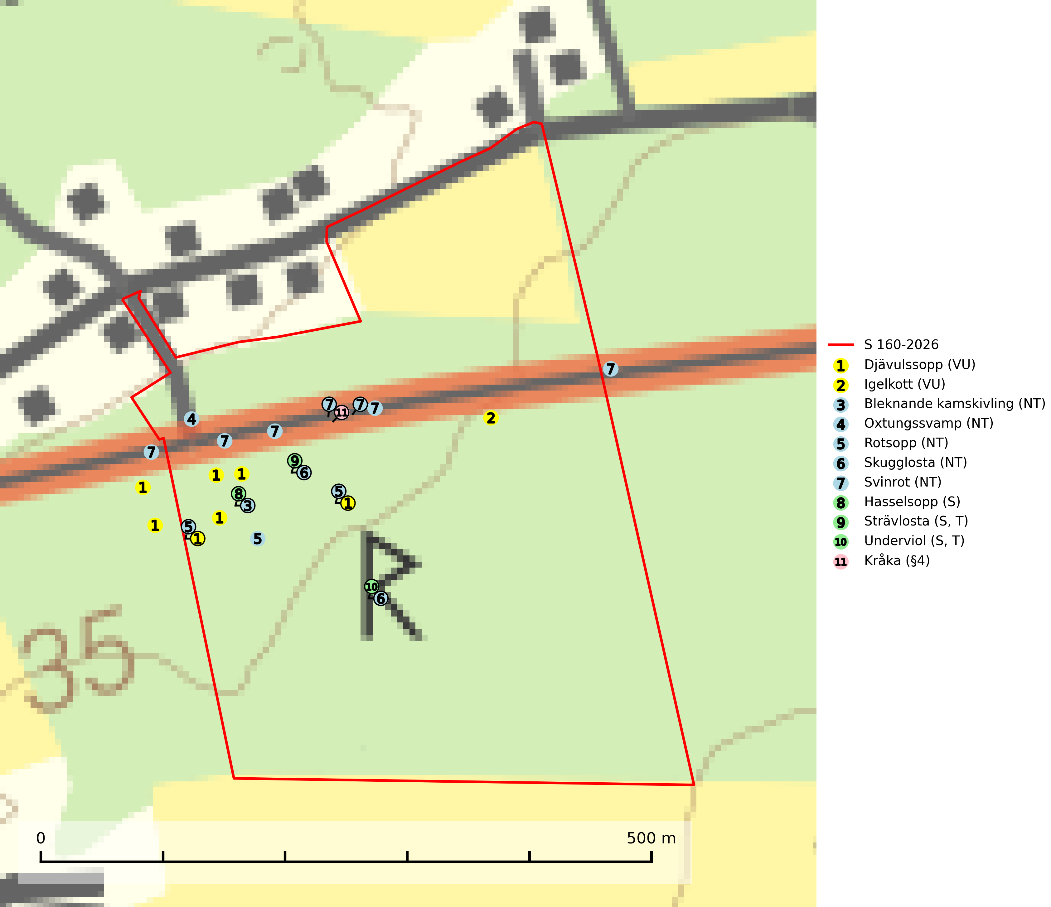
Figur 1. Fyndplatser för naturvårdsarter i och inom 25 meter från samrådsanmälan. Markörer utan svart kant är placerade på fyndplatsen. Markörer med svart kant är placerade vid sidan av fyndplatsen har ett svart streck som visar fyndplatsens exakta position. Kartans mittpunktskoordinat är N 6406887, E 721305 i SWEREF 99 TM.
I och inom 25 meter från samrådsanmälan finns fynd av 11 naturvårdsarter, varav 7 är rödlistade, 1 är fridlyst, 2 är typiska (T) och 3 är signalarter (S): djävulssopp (VU), igelkott (VU), bleknande kamskivling (NT), oxtungssvamp (NT), rotsopp (NT), skugglosta (NT), svinrot (NT), hasselsopp (S), strävlosta (S, T), underviol (S, T) och kråka (§4). Se Figur 1.

Tillsynsbegäran
Vi begär härmed att Skogsstyrelsen fattar beslut enligt miljöbalken som säkerställer att skogens höga naturvärden bevaras samt att EU-lagstiftning efterlevs och att artskyddsbrott förhindras.
Vi önskar även ta del av de ställningstaganden och beslut som myndigheten meddelar till följd av aktuell samrådsanmälan och föreningens inlaga (se 34 § förvaltningslagen).

Naturvårdsarter och fridlysta arter
Nedan följer beskrivningar av de naturvårdsarter och fridlysta arter som har sina livsmiljöer och växtplatser i den samrådsanmälda skogen. De påträffade naturvårdsarterna är ett tydligt kvitto på att det rör sig om en skog med höga naturvärden.
Djävulssopp (VU) är en ytterst sällsynt svamp som bildar mykorrhiza med ek, möjligen även med hassel i kalkrika, ljusöppna ädellövskogar, lövängar, bryn och trädklädda betesmarker. Äldre fruktkroppar avger en stank som påminner om ett dött ruttet djur som känns på ganska långt avstånd och kan vara en hjälp när man eftersöker svampen på nya växtplatser. Djävulssopp är placerad högst upp i Skogsstyrelsens värdepyramid för bedömning av skog med höga naturvärden och ingår i ett åtgärdsprogram för hotade arter (ÅGP). Samtliga lokaler är starkt skyddsvärda och för djävulssoppens fortsatta existens i Sverige krävs att växtplatserna bevaras oförändrade och/eller habitaten restaureras (SLU Artdatabanken, 2026; Nitare & Skogsstyrelsen, 2019; Knutsson, 2009).
Bleknande kamskivling (NT) bildar mykorrhiza med ek på lerig kalkrik mark, i öppna solvarma lägen i hagmarker, lövängar och parker. En uppenbart sällsynt och iögonfallande art som växer i en väl undersökt och exklusiv miljö. Cirka hälften av de kända svenska växtplatserna finns på Gotland. Arten förefaller trivas i ljusa, halvöppna trädbestånd och har sannolikt gynnats av äldre tiders markanvändning inom jordbruket. Det är viktigt att ekbestånden, där arten finns, hålls hävdade så att ekarna inte dör på grund av igenväxning. Lokalerna får inte avverkas och planteras med andra trädslag (SLU Artdatabanken, 2026).
Oxtungssvamp (NT) växer nästan uteslutande på flerhundraåriga jätteekar i kulturlandskapet, till exempel i ekhagar och vid vägkanter, men kan även leva kvar på dess träd i mer slutna bestånd. Arten hotas av avverkning av värdträd och passande värdträd runt fyndplatserna samt av att olikåldriga bestånd med grov ek i hagmarks- och skogsmiljö avverkas (SLU Artdatabanken, 2024; Nitare & Skogsstyrelsen, 2019).
Rotsopp (NT) är en värmekrävande art som bildar mykorrhiza med gamla ekar, sällsynt även med bok och lind på kalkrik mark i löväng, beteshage, park och öppen ekskog. Den är placerad högst upp i Skogsstyrelsens värdepyramid för bedömning av skog med höga naturvärden. Skogsbruksåtgärder på växtplatser bör undvikas och bestånd där arten förekommer bör helst bibehålla sin trädslagsblandning och åldersstruktur (SLU Artdatabanken, 2024; Nitare & Skogsstyrelsen, 2019).
Skugglosta (NT) är ett sällsynt och exklusivt lundgräs som framför allt växer i ädellövskog men ofta även i örtrik barrskog. Den finns på både väldränerade marker och i små översilningskärr. Arten är kalkgynnad och förekommer inte på mark med pH under 5,0. Arten är placerad högst upp i Skogsstyrelsens värdepyramid för bedömning av skog med höga naturvärden och på växtplatserna finns normalt många andra rödlistade och hotade arter (SLU Artdatabanken, 2024; Nitare & Skogsstyrelsen, 2019).
Strävlosta är ett sällsynt och exklusivt lundgräs som växer i extremrika ädellundskogar och lundar, men även i extremrika kalkbarrskogar. Arten är placerad högst upp i Skogsstyrelsens värdepyramid för bedömning av skog med höga naturvärden och på växtplatserna finns normalt många andra rödlistade och hotade arter. Strävlosta är typisk art för 9050 Näringsrik granskog, 9020 Nordlig ädellövskog, 9130 Näringsrik bokskog och 9180 Ädellövskog i branter (Nitare & Skogsstyrelsen, 2019; SLU Artdatabanken, 2025).
Underviol är en bra signalart i hela sitt utbredningsområde i såväl lövlundar som kalkbarrskogar. Arten är särskilt intressant när den förekommer i barrskog och indikerar då troligen relikta och hotade kalkbarrskogsekosystem. Underviol tål inte dagens storskaliga skogsbruksmetoder även om den vid enstaka tillfällen lyckas kvarstå i fuktdråg efter avverkning. Underviol är typisk art för 9050 Näringsrik granskog, 9020 Nordlig ädellövskog och 9160 Näringsrik ekskog (Nitare & Skogsstyrelsen, 2019; SLU Artdatabanken, 2024).

EU:s fågeldirektiv
Europeiska unionens medlemsländer är skyldiga att agera i enlighet med EU:s fågeldirektiv där det uttryckligen står att direktivet gäller för fåglar samt för deras ägg, bon och livsmiljöer (artikel 1). Vidare att de åtgärder som vidtas inte får leda till en försämring av den nuvarande situationen beträffande bevarandet av de fågelarter som avses i artikel 1 (artikel 13). Fågeldirektivet är styrande för tillsynsansvariga myndigheters ärendehantering, ställningstaganden och beslutsfattande.

